PaPapp

**Use Cases v0.1**

2022-2023

**Περιεχόμενα**

**Σύνθεση ομάδας** 2

**Use Cases** 3

Είσοδος χρήστη (User Login) 3

Κεντρικό Μενού (Main Menu) 4

Προφίλ (Profile) 5

Ρυθμίσεις (Settings) 6

Μαθήματα (Courses Menu) 6

Βιβλιοθήκη (Library) 8

Μενού εστίας (Cafeteria Menu) 9

Χάρτης (Map) 11

Μέσα Μαζικής Μεταφοράς (Public Transportation) 12

Ανακοινώσεις και εκδηλώσεις (Announcements and events) 12

**Use Cases Model** 13

**Εργαλεία Τεχνικού Κειμένου** 14

# **Σύνθεση ομάδας**

|  |  |  |  |
| --- | --- | --- | --- |
| Ονοματεπώνυμο | Αριθμός Μητρώου | Έτος Σπουδών | E-mail |
| Δασκαλάκης Ευάγγελος | 1079327 | 4ο | [e_daskalakis@upnet.gr](mailto:e_daskalakis@upnet.gr) |
| Μπουρνάκας – Δρακόπουλος Ίων | 1075475 | 4ο | [up1075475@upnet.gr](mailto:up1075475@upnet.gr) |
| Πετροπούλου Μαρία-Βασιλική | 1072540 | 4ο | [up1072540@upnet.gr](mailto:up1072540@upnet.gr) |
| Χαλάτση Σταυρούλα | 1072619 | 4ο | [chalatsi_s@upnet.gr](mailto:chalatsi_s@upnet.gr) |

Μεταφερθείτε στο GitHub της ομάδας πατώντας [**εδώ**](https://github.com/Ibournakas/PaPapp) ή εναλλακτικά σκανάροντας το QR.



Πιθανοί χειριστές έργου

Ως κύριοι χειριστές του έργου μας έχουν θεωρηθεί οι φοιτητές του Πανεπιστημίου Πατρών, καθώς η εφαρμογή που αναπτύσσουμε έχει ως στόχο την συγκέντρωση χρήσιμων για αυτούς υπηρεσιών του πανεπιστημίου σε μία μοναδική εφαρμογή. Ωστόσο δεν αποκλείεται η χρήση της εφαρμογής και από άλλα μέλη της πανεπιστημιακής κοινότητας, καθώς το μόνο προαπαιτούμενο για την χρήση της είναι η ύπαρξη ιδρυματικού λογαριασμού του πανεπιστημίου για την είσοδο στην εφαρμογή. Μάλιστα, σε μελλοντική έκδοση θα μπορούσε να δοθεί δυνατότητα δημιουργίας προσωρινού ή guest λογαριασμού, ώστε η εφαρμογή (ή έστω ορισμένες λειτουργίες της) να είναι διαθέσιμη και σε άτομα που δεν σχετίζονται άμεσα με το πανεπιστήμιο, όπως επισκέπτες, γονείς φοιτητών κοκ.

# **Use Cases**

*Σημείωση: Σε μερικές από τις παρακάτω ροές χρήστη παρατίθενται και screenshots από το GUI της εφαρμογής. Για περισσότερα σχετικά με τον κώδικα και το γραφικό περιβάλλον μπορείτε να επισκεφθείτε το GitHub της ομάδας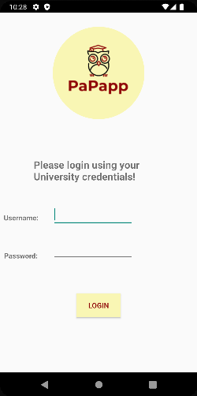.*

## Είσοδος χρήστη (User Login)

Βασική ροή

1. Ο χρήστης/φοιτητής επιθυμεί να συνδεθεί στην εφαρμογή.
2. Πληκτρολογεί το username και το password στα αντίστοιχα πεδία.
3. Πατάει το κουμπί «Login» και συνδέεται στην εφαρμογή.

Εναλλακτική ροή 1

1. Ο χρήστης/φοιτητής, επιθυμεί να συνδεθεί μία φορά και η εφαρμογή να διατηρήσει τα στοιχεία του.
2. Πριν τη σύνδεση επιλέγει τη σήμανση «Απομνημόνευση στοιχείων».
3. Η εφαρμογή πλέον διατηρεί ως συνδεδεμένο χρήστη τον φοιτητή.

Εναλλακτική ροή 2

1. Τα στοιχεία σύνδεσης του χρήστη/φοιτητή δεν είναι έγκυρα.
2. Εμφανίζεται μήνυμα «Λανθασμένο όνομα ή κωδικός χρήστη».
3. Ο χρήστης εισάγει τα στοιχεία του ξανά και αυτή τη φορά σωστά.
4. Η σύνδεση είναι επιτυχής.

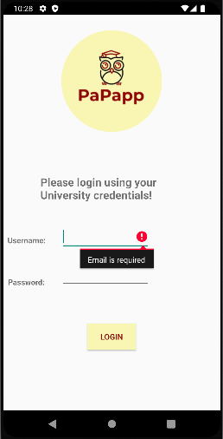 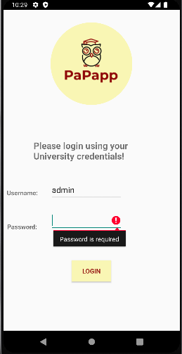

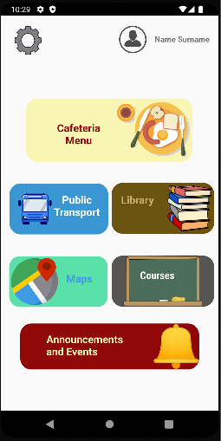

## Κεντρικό Μενού (Main Menu)

Βασική ροή

1. Εμφανίζεται το κεντρικό μενού, από όπου ο φοιτητής/χρήστης επιλέγει κάποια από τις διαθέσιμες υπηρεσίες πατώντας πάνω στο αντίστοιχο εικονίδιο. Οι υπάρχουσες υπηρεσίες είναι: Ρυθμίσεις, Προφίλ, Μενού εστίας, Βιβλιοθήκη, Χάρτης, Ανακοινώσεις και events, Μέσα Μαζικής Μεταφοράς (ΜΜΜ) και Μαθήματα.

## Προφίλ (Profile)

Βασική ροή

1. Με την επιλογή του εικονιδίου «Προφίλ», ο χρήστης/φοιτητής μεταβαίνει στην αρχική οθόνη αυτού του section, στην οποία και εμφανίζονται τα στοιχεία του χρήστη σε ορισμένα πεδία(Ονοματεπώνυμο ή username, e-mail, φωτογραφία).
2. Δεξιά στην κορυφή της οθόνης υπάρχει συγκεκριμένο εικονίδιο επεξεργασίας.
3. Ο χρήστης/φοιτητής επιλέγει να επεξεργαστεί τα στοιχεία του πατώντας το εικονίδιο επεξεργασίας.
4. Στην οθόνη πλέον δίνεται η δυνατότητα επεξεργασίας των στοιχείων με πληκτρολόγηση και η αποθήκευση τους.
5. Ο χρήστης/φοιτητής πληκτρολογεί το επιθυμητό username/e-mail.
6. Με το εικονίδιο της αποθήκευσης που βρίσκεται δεξιά στην κορυφή της οθόνης οι αλλαγές αποθηκεύονται και το username/e-mail αλλάζει επιτυχώς.
7. Ο χρήστης/φοιτητής εξέρχεται από το section αυτό με τη χρήση του βέλους αριστερά στην κορυφή της οθόνης και επιστρέφει στο αρχική οθόνη του section αυτού.
8. Πατώντας το ίδιο βέλος επιστρέφει στο κεντρικό μενού.

Εναλλακτική ροή 1

1. Ο χρήστης/φοιτητής επιθυμεί να προσθέσει ή να αλλάξει την εικόνα του προφίλ.
2. Πατώντας στο πλαίσιο της εικόνας επιλέγει από το αρχείο του την φωτογραφία/εικόνα που επιθυμεί.
3. Αφού επιλεγεί η επιθυμητή εικόνα, η αλλαγή αποθηκεύεται με το πάτημα του εικονιδίου της αποθήκευσης.
4. Ο χρήστης/φοιτητής εξέρχεται από το section αυτό με τη χρήση του βέλους αριστερά στην κορυφή της οθόνης και επιστρέφει στο αρχική οθόνη του section αυτού.
5. Πατώντας το ίδιο βέλος επιστρέφει στο κεντρικό μενού.

## Ρυθμίσεις (Settings)

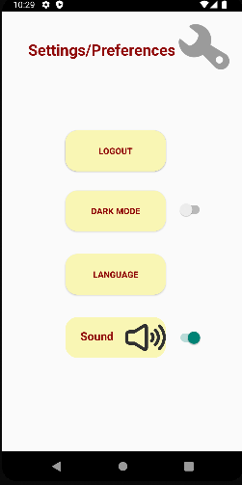Βασική ροή

1. Με την επιλογή του εικονιδίου των ρυθμίσεων στο κεντρικό μενού, ο χρήστης/φοιτητής μεταβαίνει στην αρχική οθόνη των ρυθμίσεων, στην οποία και εμφανίζονται διάφορες επιλογές.
2. Ο χρήστης επιλέγει να αλλάξει το θέμα της εφαρμογής (dark mode-light mode) ή να ενεργοποιήσει/απενεργοποιήσει τον ήχο πατώντας τον αντίστοιχο διακόπτη.
3. Η αλλαγή πραγματοποιείται επιτυχώς.
4. Ο χρήστης επιλέγει να εξέλθει από το section των ρυθμίσεων και να μεταβεί στο κεντρικό μενού πατώντας το βέλος/κουμπί αριστερά στην κορυφή της οθόνης.
5. Επιστρέφει επιτυχώς στο κεντρικό μενού.

Εναλλακτική ροή 1

1. Ο χρήστης επιλέγει να αποσυνδεθεί, επιλέγοντας το κουμπί/σήμανση «Αποσύνδεση».
2. Η αποσύνδεση πραγματοποιείται επιτυχώς.

Εναλλακτική ροή 2

1. Ο χρήστης επιθυμεί να αλλάξει τη γλώσσα της εφαρμογής.
2. Κάνοντας κλικ στο drop down menu ακριβώς δίπλα από τη σήμανση «Γλώσσα», εμφανίζεται μια λίστα με όλες τις γλώσσες που μπορεί να επιλέξει.
3. Επιλέγει τη γλώσσα που επιθυμεί (για παράδειγμα αγγλικά).
4. Η αλλαγή γλώσσας είναι επιτυχής.

## Μαθήματα (Courses Menu)

Βασική ροή

1. Ο φοιτητής/χρήστης πατάει στο εικονίδιο ονόματι “Μαθήματα” στο κεντρικό μενού της εφαρμογής.
2. Ως προεπιλογή, εμφανίζεται αυτόματα το πρόγραμμα της τρέχουσας ημέρας και των επόμενων 2 ημερών (καρτέλα “3 μέρες” στην οθόνη “Μαθήματα”).
3. Ο φοιτητής/χρήστης επιθεωρεί το πρόγραμμα για όσο χρονικό διάστημα επιθυμεί, και μόλις αποφασίσει να εξέλθει πατάει το βέλος στην πάνω αριστερή άκρη της οθόνης και μεταφέρεται πίσω στο κεντρικό μενού.

**Εναλλακτική ροή 1**

     2.α.1. Ο φοιτητής/χρήστης πατάει την drop down λίστα σχετικά με την εμφάνιση του προγράμματος και διαλέγει κάποια άλλη από τις διαθέσιμες επιλογές του.

     2.α.2. Εμφανίζεται το πρόγραμμά του για το χρονικό διάστημα που έχει επιλεγεί.

**Εναλλακτική ροή 2**

     2.β.1. Ο φοιτητής/χρήστης επιλέγει όποιο από τα μαθήματά του επιθυμεί και μεταφέρεται στο αντίστοιχο eclass του μαθήματος.

     2.β.2. Ο φοιτητής/χρήστης αλληλεπιδρά με το σχετικό eclass για όσο χρονικό διάστημα επιθυμεί, και μόλις αποφασίσει να εξέλθει μπορεί να μεταφερθεί πίσω στο μενού “Μαθήματα” της εφαρμογής πατώντας το κουμπί επιστροφής του κινητού όσες φορές χρειαστεί.

**Εναλλακτική ροή 3**

     2.γ.1. Ο φοιτητής/χρήστης επιλέγει όποιο/α από τα μαθήματά του επιθυμεί να επισημανθεί ως αγαπημένο πατώντας στο εικονίδιο του σελιδοδείκτη δίπλα από το αντίστοιχο μάθημα.

     2.γ.2. Τα επιλεγμένα μαθήματα “καρφιτσώνονται” στην αρχή των εμφανιζόμενων μαθημάτων του με σχετική επισήμανση.

**Εναλλακτική ροή 4**

     2.δ.1. Ο φοιτητής/χρήστης επιλέγει όποιο/α από τα μαθήματά του επιθυμεί να αφαιρεθούν από την προβαλλόμενη λίστα πατώντας στο εικονίδιο με το σήμα του στοπ δίπλα από το αντίστοιχο μάθημα.

    2.δ.2. Εμφανίζεται μήνυμα που ζητά επιβεβαίωση για την ζητούμενη αφαίρεση.

    2.δ.3. Αν ο φοιτητής/χρήστης επιβεβαιώσει πως επιθυμεί την αφαίρεση του μαθήματος, τότε αυτό διαγράφεται από την λίστα μαθημάτων και όλες οι εμφανίσεις του στο πρόγραμμα αφαιρούνται, διαφορετικά η διαδικασία ακυρώνεται και δεν πραγματοποιείται καμία αλλαγή.

**Εναλλακτική ροή 5**

     2.ε.1. Ο φοιτητής/χρήστης πατάει το κουμπί “Όλα τα μαθήματα” και μεταφέρεται στην αντίστοιχη σελίδα του eclass.

    2.ε.2. Από εκεί έχει την δυνατότητα να εγγραφεί/πλοηγηθεί σε όποια μαθήματα επιθυμεί.

    2.ε.3. Μόλις ολοκληρώσει την αλληλεπίδρασή του με το eclass, επιστρέφει στο μενού “Μαθήματα” της εφαρμογής πατώντας το κουμπί επιστροφής του κινητού όσες φορές χρειαστεί.

    2.ε.4. Τα καινούργια μαθήματα στα οποία πραγματοποίησε εγγραφή εμφανίζονται πλέον και αυτά στην λίστα των μαθημάτων του.

**Εναλλακτική ροή 6**

    2.στ.1. Ο φοιτητής/χρήστης πατάει το κουμπί “+” δίπλα από το μάθημα που θέλει να προσθέσει στο πρόγραμμά του.

    2.στ.2. Εμφανίζεται καινούργιο παράθυρο στο οποίο επιλέγει πώς θα εμφανίζεται το εν λόγω μάθημα στο πρόγραμμά του (παραδείγματος χάριν ποια ώρα, μέρα, με τι συχνότητα κοκ).

    2.στ.3. Μόλις ολοκληρώσει τις ρυθμίσεις, πατάει είτε το κουμπί “Αποθήκευση” προκειμένου να εφαρμοστούν οι ζητούμενες αλλαγές. Εναλλακτικά μπορεί να πατήσει το βέλος στην πάνω αριστερά άκρη της οθόνης για ακύρωσή τους. Και στις 2 περιπτώσεις επανέρχεται στο μενού “Μαθήματα”.

   2.στ.4. Αν στο προηγούμενο βήμα επέλεξε “Αποθήκευση”, τότε πλέον το συγκεκριμένο μάθημα εμφανίζεται στο πρόγραμμά του που επέλεξε σύμφωνα με τις ρυθμίσεις που επέλεξε.

**Εναλλακτική ροή 7**

    2.ζ.1. Ο φοιτητής/χρήστης πατάει παρατεταμένα πάνω στο μάθημα που θέλει να αφαιρέσει από το πρόγραμμά του.

   2.ζ.2. Εμφανίζεται μικρό αναδυόμενο παράθυρο με κουμπιά “-” και βέλος στην πάνω αριστερή άκρη της οθόνης.

   2.ζ.3. Ο φοιτητής/χρήστης πατάει το “-” και το συγκεκριμένο μάθημα αφαιρείται από το πρόγραμμα. Εναλλακτικά επιλέγει το βέλος, το οποίο τον επαναφέρει στο μενού “Μαθήματα” χωρίς να πραγματοποιηθεί κάποια αλλαγή.

## Βιβλιοθήκη (Library)

**Βασική ροή**

1. Ο φοιτητής/χρήστης πατάει στο εικονίδιο ονόματι “Βιβλιοθήκη” στο κεντρικό μενού της εφαρμογής.
2. Μεταφέρεται στο μενού “Βιβλιοθήκη” στο οποίο μπορεί να δει το ωράριο και την διεύθυνση της βιβλιοθήκης, καθώς και να διαβάσει γενικές πληροφορίες και ιστορικά στοιχεία για αυτήν.
3. Ο φοιτητής/χρήστης κάνει ανάγνωση των πληροφοριών για όσο χρονικό διάστημα επιθυμεί, και μόλις αποφασίσει να εξέλθει πατάει το βέλος στην πάνω αριστερή άκρη της οθόνης και μεταφέρεται πίσω στο κεντρικό μενού.

**Εναλλακτική ροή 1**

     2.α.1. Ο φοιτητής/χρήστης πατάει στο πεδίο με τίτλο “Αναζήτηση συγγραμμάτων” και πληκτρολογεί το επιθυμητό σύγγραμμα στο αντίστοιχο πεδίο συμπλήρωσης.

     2.α.2. Προβάλλεται λίστα συγγραμμάτων με βάση το κριτήριο που επιλέγει ο φοιτητής/χρήστης (προεπιλεγμένο κριτήριο αποτελεί η σχετικότητα).

     2.α.3. Ο χρήστης μπορεί να πατήσει πάνω σε όποιο σύγγραμμα επιθυμεί και να λάβει πληροφορίες για αυτό, όπως συγγραφέα, έτος έκδοσης και διαθεσιμότητα στην βιβλιοθήκη.

     2.α.4. Αν το συγκεκριμένο σύγγραμμα διατίθεται σε ηλεκτρονική έκδοση, ο χρήστης μπορεί να το λάβει σε μορφή αρχείου pdf πατώντας τον κατάλληλο σύνδεσμο.

     2.α.5. Μόλις ολοκληρώσει την αναζήτησή του, ο φοιτητής/χρήστης μπορεί να επανέλθει στο μενού “Βιβλιοθήκη” της εφαρμογής πατώντας το κουμπί επιστροφής του κινητού όσες φορές χρειαστεί.

**Εναλλακτική ροή 2**

     2.β.1. Ο φοιτητής/χρήστης επιλέγει το κουμπί “Εμφάνιση στον χάρτη”.

     2.β.2. Εμφανίζεται δυναμικός χάρτης που προβάλλει την τοποθεσία της βιβλιοθήκης, καθώς και την τρέχουσα τοποθεσία του χρήστη, αν αυτός έχει ενεργοποιημένη “Τοποθεσία”.

     2.β.3. Ο φοιτητής/χρήστης περιηγείται στον χάρτη “σύροντάς” τον με το δάχτυλο, και μπορεί να εξέλθει από αυτόν πατώντας το βέλος στην πάνω αριστερά άκρη της οθόνης.

**Εναλλακτική ροή 3**

     2.γ.1. Ο φοιτητής/χρήστης επιλέγει το κουμπί “Έκδοση κάρτας”.

     2.γ.2. Μεταφέρεται στον αντίστοιχο ιστότοπο της βιβλιοθήκης του πανεπιστημίου Πατρών, όπου συμπληρώνει τα απαιτούμενα στοιχεία.

     2.γ.3. Αφού ολοκληρώσει την αίτησή του και πατήσει “Υποβολή”, επιστρέφει στο μενού “Βιβλιοθήκη” της εφαρμογής πατώντας το κουμπί επιστροφής του κινητού όσες φορές χρειαστεί.

     2.γ.4. Στο εξής μπορεί να ξαναπατήσει το κουμπί “Έκδοση κάρτας” προκειμένου να μεταφερθεί και πάλι στον αντίστοιχο ιστότοπο της βιβλιοθήκης και να ελέγξει την εξέλιξη της αίτησης έκδοσης κάρτας που έχει ήδη υποβάλει.

**Εναλλακτική ροή 4**

     2.δ.1. Ο φοιτητής/χρήστης επιλέγει το κουμπί “Ιστορικό δανεισμού”.

     2.δ.2. Προβάλλεται λίστα με τα συγγράμματα που έχει δανειστεί, καθώς και πληροφορίες σχετικά με την κατάστασή τους, όπως αν έχουν επιστραφεί ή όχι, ημερομηνία δανεισμού κοκ.

     2.δ.3. Η επιστροφή στο μενού “Βιβλιοθήκη” γίνεται πατώντας το βέλος στην πάνω αριστερά άκρη της οθόνης.

## Μενού εστίας (Cafeteria Menu)

**Βασική ροή**

1. Ο φοιτητής/χρήστης πατάει στο εικονίδιο ονόματι “Μενού εστίας” στο κεντρικό μενού της εφαρμογής.
2. Ως προεπιλογή, εμφανίζεται αυτόματα το μενού της συγκεκριμένης μέρας (καρτέλα “Σήμερα” στην οθόνη “Μενού εστίας”).
3. Ο φοιτητής/χρήστης επιθεωρεί το μενού για όσο χρονικό διάστημα επιθυμεί, και μόλις αποφασίσει να εξέλθει πατάει το βέλος στην πάνω αριστερή άκρη της οθόνης και μεταφέρεται πίσω στο κεντρικό μενού.

**Εναλλακτική ροή 1**

     2.α.1. Ο φοιτητής/χρήστης επιλέγει την καρτέλα “Εβδομάδα” της οθόνης “Μενού εστίας”.

     2.α.2. Πραγματοποιείται έλεγχος από την εφαρμογή σχετικά με την σημερινή ημερομηνία και διαπιστώνεται ότι η αντίστοιχη Κυριακή δεν υπερβαίνει το τέλος του μήνα, συνεπώς εμφανίζεται εικονίδιο για κάθε μέρα της τρέχουσας εβδομάδας (θεωρείται πως η εβδομάδα ξεκινά Δευτέρα και ολοκληρώνεται την αντίστοιχη Κυριακή).

    2.α.3. Ο φοιτητής/χρήστης επιλέγει την ημέρα για την οποία επιθυμεί να ενημερωθεί και πατάει στο αντίστοιχο εικονίδιο.

    2.α.4. Το μενού της επιλεγμένης ημέρας εμφανίζεται.

    2.α.5. Ο φοιτητής/χρήστης επιθεωρεί το μενού για όσο χρονικό διάστημα επιθυμεί, και μόλις αποφασίσει να εξέλθει πατάει το βέλος στην πάνω αριστερή άκρη της οθόνης και μεταφέρεται πίσω στο μενού “Μενού εστίας”.

**Εναλλακτική ροή 2**

 2.β.1. Ο φοιτητής/χρήστης επιλέγει την καρτέλα “Εβδομάδα” της οθόνης “Μενού εστίας”.

   2.β.2. Πραγματοποιείται έλεγχος από την εφαρμογή σχετικά με την σημερινή ημερομηνία και διαπιστώνεται ότι η αντίστοιχη Κυριακή υπερβαίνει το τέλος του μήνα, συνεπώς εμφανίζεται εικονίδιο μόνο για τις μέρες της τρέχουσας εβδομάδας που ανήκουν στον τρέχοντα μήνα.

  2.β.3. Ο φοιτητής/χρήστης επιλέγει την ημέρα για την οποία επιθυμεί να ενημερωθεί και πατάει στο αντίστοιχο εικονίδιο.

  2.β.4. Το μενού της επιλεγμένης ημέρας εμφανίζεται.

  2.β.5. Ο φοιτητής/χρήστης επιθεωρεί το μενού για όσο χρονικό διάστημα επιθυμεί, και μόλις αποφασίσει να εξέλθει πατάει το βέλος στην πάνω αριστερή άκρη της οθόνης και μεταφέρεται πίσω στο μενού “Μενού εστίας”.

**Εναλλακτική ροή 3**

 2.γ.1. Ο φοιτητής/χρήστης επιλέγει την καρτέλα “Μήνας” της οθόνης “Μενού εστίας”.

   2.γ.2. Πραγματοποιείται έλεγχος από την εφαρμογή σχετικά με την σημερινή ημερομηνία και εμφανίζονται εικονίδια για όλες τις μέρες του τρέχοντος μήνα.

   2.γ.3. Ο φοιτητής/χρήστης επιλέγει την ημέρα για την οποία επιθυμεί να ενημερωθεί και πατάει στο αντίστοιχο εικονίδιο.

   2.γ.4. Το μενού της επιλεγμένης ημέρας εμφανίζεται.

   2.γ.5. Ο φοιτητής/χρήστης επιθεωρεί το μενού για όσο χρονικό διάστημα επιθυμεί, και μόλις αποφασίσει να εξέλθει πατάει το βέλος στην πάνω αριστερή άκρη της οθόνης και μεταφέρεται πίσω στο μενού “Μενού εστίας”.

**Εναλλακτική ροή 4**

 2.δ.1. Ο φοιτητής/χρήστης επιλέγει οποιαδήποτε καρτέλα (“Σήμερα”, “Εβδομάδα”, “Μήνας”) της οθόνης “Μενού εστίας” και στις ζητούμενες μέρες περιλαμβάνονται και μέρες κατά τις οποίες δεν λειτουργεί η εστία, όπως για παράδειγμα η εβδομάδα των Χριστουγέννων.

  2.δ.2. Ανάλογα με την περίπτωση, για αυτές τις μέρες είτε δεν εμφανίζονται εικονίδια προς επιλογή (περίπτωση “Εβδομάδα”, “Μήνας”) είτε εμφανίζεται κενή άσπρη οθόνη (περίπτωση “Σήμερα”).

**Σημείωση:** το πρόγραμμα της εστίας του Πανεπιστημίου Πατρών ανακοινώνεται (συνήθως) την τελευταία ημέρα του τρέχοντος μήνα και αφορά διάστημα ενός μήνα. Ο σχεδιασμός της εφαρμογής μας έχει γίνει έτσι ώστε να λαμβάνεται αυτό υπόψη, δηλαδή ο χρήστης δεν θα μπορεί να βλέπει το μενού του επόμενου μήνα πριν ολοκληρωθεί ο τρέχων (εναλλακτικές ροές 1 και 2). Έχει θεωρηθεί πως το πρόγραμμα της εστίας θα ενημερώνεται στην εφαρμογή μας την 1η κάθε μηνός.

## Χάρτης (Map)

**Βασική ροή**

1. Ο φοιτητής/χρήστης πατάει στο εικονίδιο ονόματι “Χάρτης” στο κεντρικό μενού της εφαρμογής.
2. Εμφανίζεται διαδραστικός χάρτης του πανεπιστημίου, και αν ο χρήστης έχει ενεργοποιημένη “Τοποθεσία” μπορεί να δει ακριβώς σε ποιο σημείο του πανεπιστημίου βρίσκεται.
3. Ο φοιτητής/χρήστης επιθεωρεί τον χάρτη για όσο χρονικό διάστημα επιθυμεί, και μόλις αποφασίσει να εξέλθει πατάει το βέλος στην πάνω αριστερή άκρη της οθόνης και μεταφέρεται πίσω στο κεντρικό μενού.

**Εναλλακτική ροή 1**

     2.α.1. Ο φοιτητής/χρήστης πλοηγείται σε διαφορετικό σημείο του χάρτη “σύροντας” την οθόνη με τα δάχτυλα του, μέχρι να φτάσει στο επιθυμητό σημείο.

     2.α.2. Εφόσον χρειάζεται, μπορεί να επιλέξει μεγέθυνση/σμίκρυνση του χάρτη πατώντας στα κουμπιά “+” και “-” αντίστοιχα.

**Εναλλακτική ροή 2**

     2.β.1. Ο φοιτητής/χρήστης πατάει πάνω σε κάποιο από τα εμφανιζόμενα “συννεφάκια” που αφορούν τα κτίρια του πανεπιστημίου.

     2.β.2. Εμφανίζονται πληροφορίες για το κτίριο/τμήμα που επέλεξε, καθώς και δυνατότητα να μεταφερθεί στον αντίστοιχο ιστότοπο (εφόσον υπάρχει).

     2.β.3. Εφόσον επιλέξει να μεταφερθεί στον ιστότοπο μπορεί να περιηγηθεί κανονικά σε αυτόν, και έπειτα να επιστρέψει στο μενού “Χάρτης” της εφαρμογής πατώντας το κουμπί επιστροφής του κινητού όσες φορές χρειαστεί.

**Εναλλακτική ροή 3**

     2.γ.1. Ο φοιτητής/χρήστης πατάει το εικονίδιο του μεγεθυντικού φακού και εμφανίζεται κενό πεδίο συμπλήρωσης και προτρεπτικό μήνυμα για την συμπλήρωσή του.

     2.γ.2. Ο φοιτητής/χρήστης συμπληρώνει το πεδίο με το όνομα του τμήματος/κτιρίου ή της οδού που αναζητά.

     2.γ.3. Αν η αναζήτηση είναι επιτυχής τότε ο χάρτης προβάλλει αυτόματα το ζητούμενο στοιχείο και την θέση του στον χάρτη, αλλιώς τυπώνεται μήνυμα αποτυχημένης αναζήτησης και το πεδίο συμπλήρωσης “καθαρίζεται”.

    2.γ.4. Ο χρήστης εξέρχεται από την λειτουργία αναζήτησης πατώντας το βέλος στην πάνω δεξιά γωνία της οθόνης.

## Μέσα Μαζικής Μεταφοράς (Public Transportation)

Βασική ροή

1. Με την επιλογή του εικονιδίου των Μέσων Μαζικής Μεταφοράς, ο χρήστης/φοιτητής μεταβαίνει στην αρχική οθόνη αυτού του section, στην οποία και εμφανίζονται δύο επιλογές: «Λεωφορείο» και «Τρένο».
2. Ο χρήστης/φοιτητής επιλέγει το κουμπί «Λεωφορείο»/ «Τρένο».
3. Ανάλογα με την επιλογή, στην οθόνη εμφανίζονται όλα τα σχετικά δρομολόγια για την συγκεκριμένη ημέρα. Αν έχει επιλεγεί «Τρένο» για το δρομολόγιο εμφανίζεται μόνο ώρα, ενώ στην περίπτωση «Λεωφορείο» αναγράφεται και για ποια γραμμή πρόκειται (6 ή 9).
4. Ο χρήστης/φοιτητής εξέρχεται από το section αυτό με τη χρήση του βέλους αριστερά στην κορυφή της οθόνης και επιστρέφει στο αρχικό μενού του section αυτού.
5. Πατώντας το ίδιο βέλος επιστρέφει στο κεντρικό μενού.

Εναλλακτική ροή 1

2.α.1. Ο φοιτητής/χρήστης πατά το κουμπί «Στάσεις», και προβάλλεται χάρτης με όλες τις στάσεις που υπάρχουν στον χώρο του πανεπιστημίου.

2.α.2. Ο φοιτητής/χρήστης επιλέγει την επιθυμητή στάση και εμφανίζεται η ώρα κατά την οποία θα περάσει το επόμενο λεωφορείο κάθε γραμμής από την στάση αυτή (αφορά τις γραμμές 6 και 9 του αστικού λεωφορείου, καθώς και το λεωφορείο του τρένου).

2.α.3. Ο χρήστης/φοιτητής εξέρχεται από το section αυτό με τη χρήση του βέλους αριστερά στην κορυφή της οθόνης και επιστρέφει στο αρχικό μενού του section αυτού.

## Ανακοινώσεις και εκδηλώσεις (Announcements and events)

Βασική ροή

1. Εφόσον ο χρήστης/φοιτητής έχει επιλέξει να μεταβεί στο section «Ανακοινώσεις και events», εμφανίζεται η σχετική οθόνη που περιέχει τη λίστα ανακοινώσεων και εκδηλώσεων.
2. Ο φοιτητής επιλέγει να διαβάσει επιπλέον πληροφορίες σχετικά με κάποια ανακοίνωση ή event, κάνοντας κλικ στην αντίστοιχη ανακοίνωση/event.
3. Στην οθόνη εμφανίζονται όλες οι πληροφορίες που αφορούν την ανακοίνωση/event.
4. Ο χρήστης επιλέγει να εξέλθει από το section της συγκεκριμένης ανακοίνωσης και να επιστρέψει στη λίστα των ανακοινώσεων, πατώντας το βέλος/κουμπί αριστερά στην κορυφή της οθόνης.
5. Πατώντας το ίδιο βέλος μεταβαίνει στο κεντρικό μενού

Εναλλακτική ροή 1

1. Ο χρήστης/φοιτητής επιλέγει όσες ανακοινώσεις ή events επιθυμεί ως «Σημαντικά».
2. Πατώντας το κουμπί «Σημαντικά» δεξιά στην κορυφή της οθόνης μπορεί να δει μια λίστα με όσες ανακοινώσεις και events έχει επιλέξει.

Εναλλακτική ροή 2

1. Ο χρήστης αφαιρεί μια ανακοίνωση/event από τα «Σημαντικά».
2. Η ανακοίνωση/event αφαιρείται επιτυχώς.

Εναλλακτική ροή 3

1. Ο χρήστης επιλέγει τη σήμανση «Αναγνωσμένα».
2. Μαζικά οι ανακοινώσεις και τα events τίθενται ως αναγνωσμένα.
3. Εξαφανίζεται η σήμανση των μη αναγνωσμένων ειδοποιήσεων.

# **Use Cases Model**

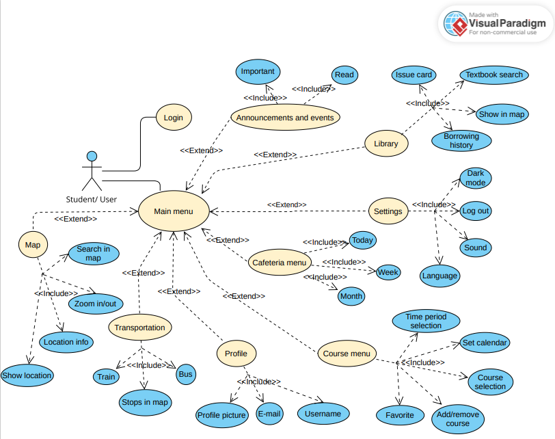

# **Εργαλεία Τεχνικού Κειμένου**

* QR Code Generator[1]

Για τη δημιουργία του QR κωδικού που παραπέμπει στο GitHub της ομάδας.

* Microsoft Word

Για τη σύνταξη του τεχνικού κειμένου.

* FreeLogoDesign[2]

Για τη δημιουργία του λογότυπου της εφαρμογής που θα υλοποιηθεί στα πλαίσια του project.

* Visual Paradigm[3]

Για τη δημιουργία του διαγράμματος περιπτώσεων χρήσης (Use-Case model).

1. [https:/www.qr-code-generator.com/](https://www.qr-code-generator.com/)
2. <https://www.freelogodesign.org/>
3. <https://www.visual-paradigm.com/>